
考试科目： 高等数学A2 （3） 试卷总分：100分
装 订 线

课程名称：高等数学 班级： 学号□□□□□□□□□□ 姓名：


考试时间：90分钟 占总评比例： 20 %
  题号 | 一 | 二 | 三 | 卷面分
得分 |  |   
评卷教师
一、填空题（本大题共5小题，每小题4分，总计20分）
得分
1、积分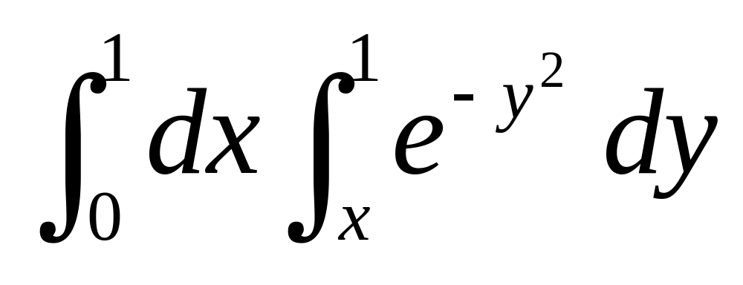的值等于 。
2、设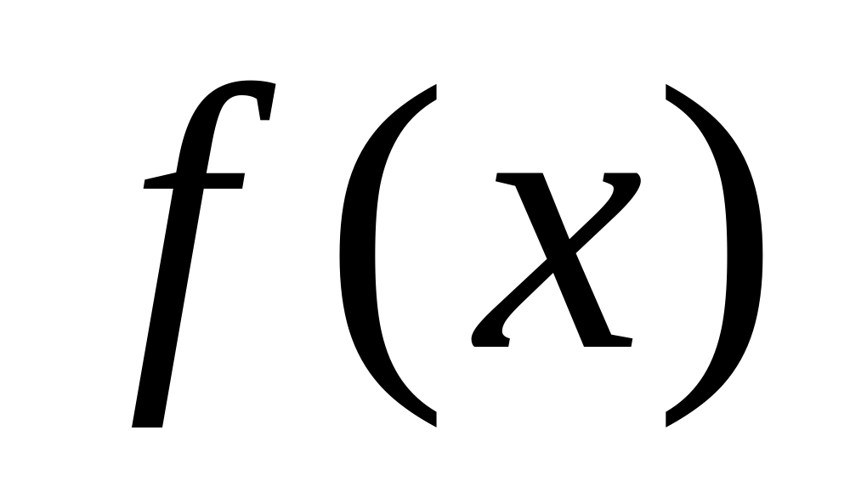在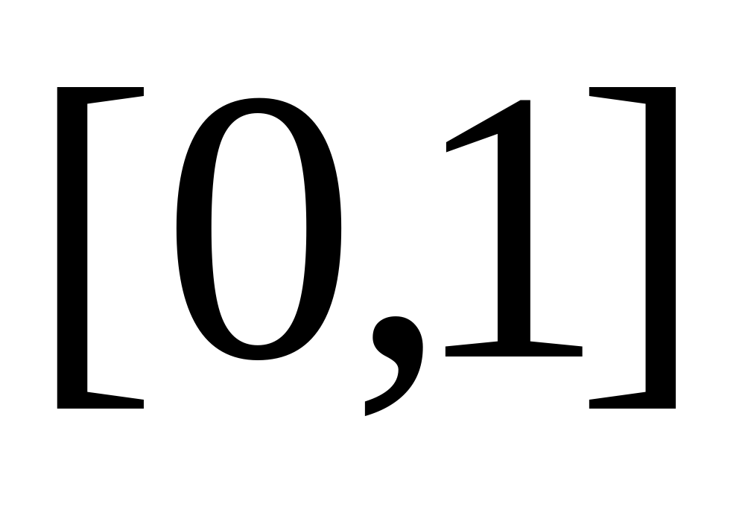上连续，且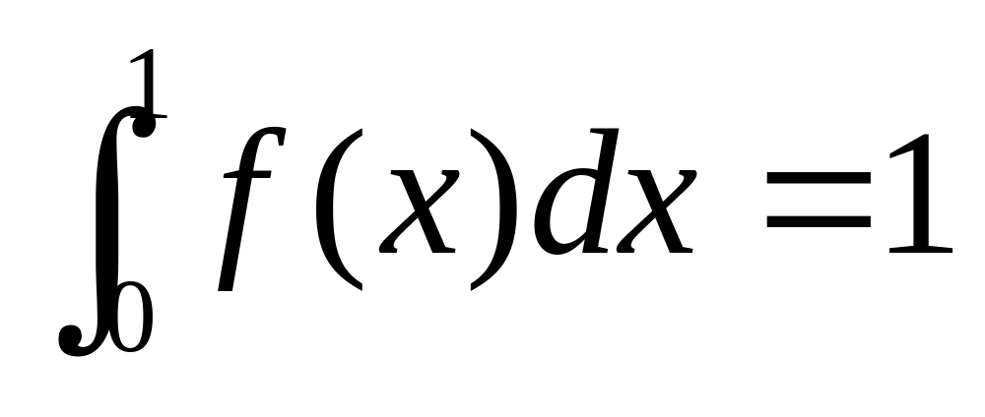，则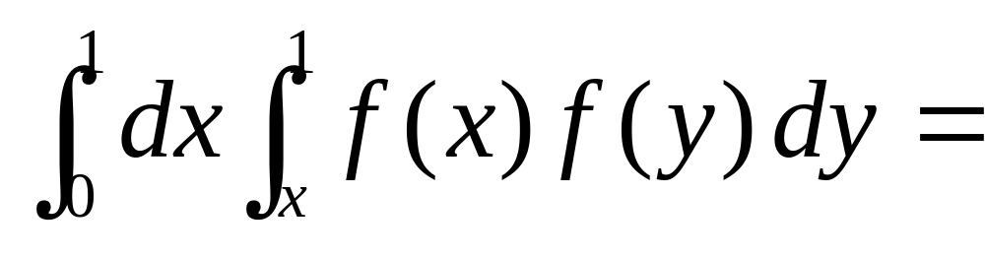 。
3、将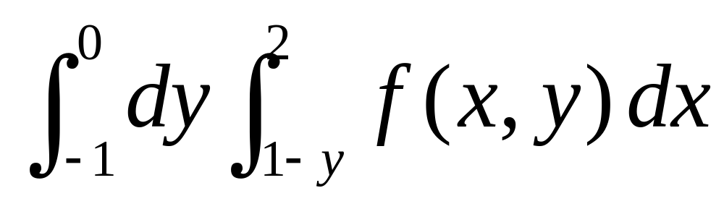交换积分顺序可化为 。
4、若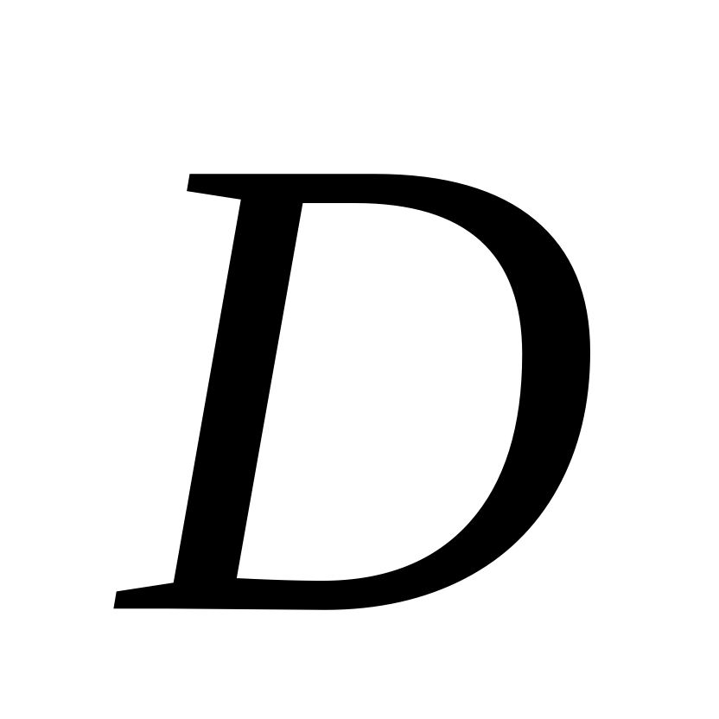是由圆周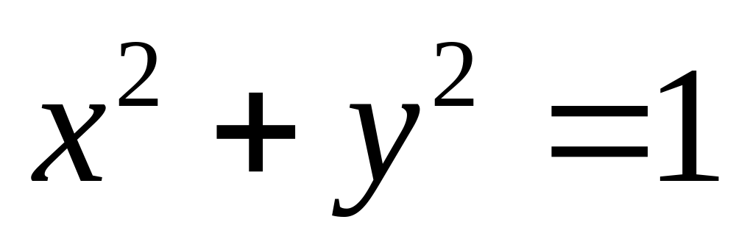围成的闭区域，则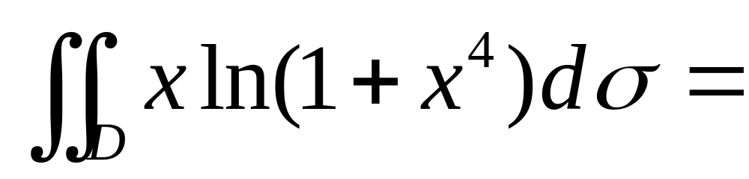 。
5、旋转抛物面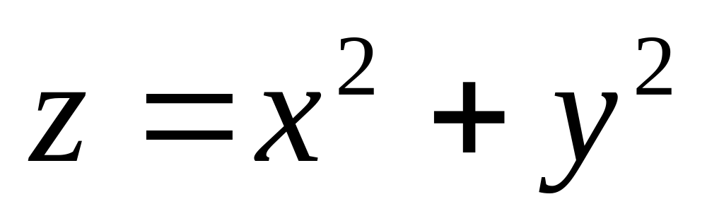位于平面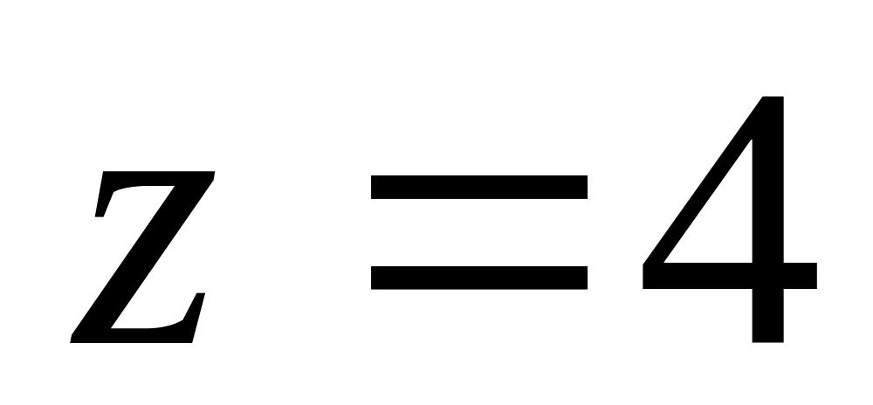下方部分的面积为 。
1、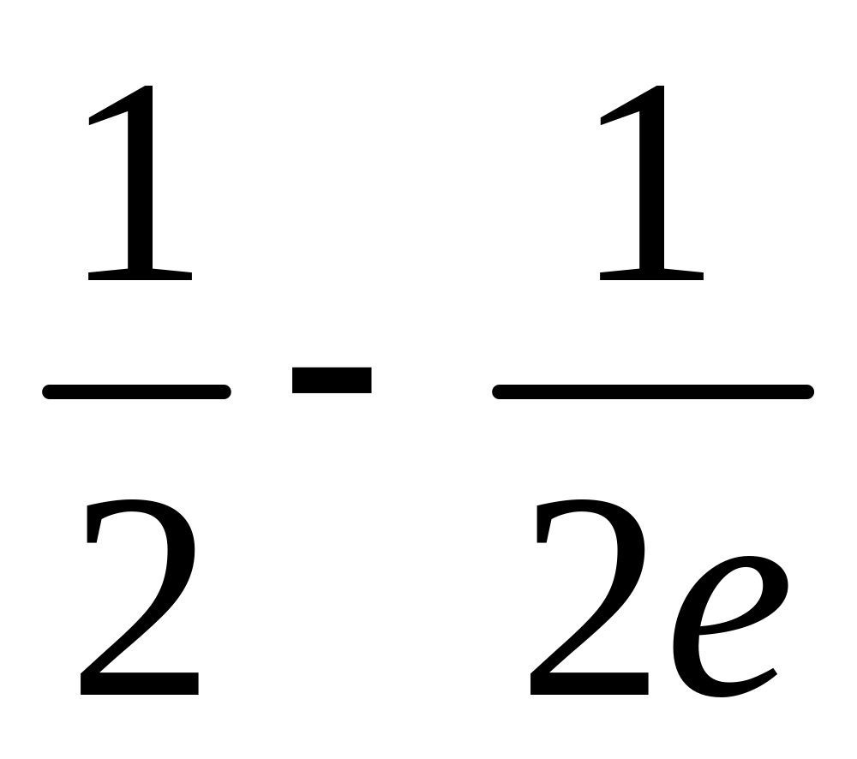 2、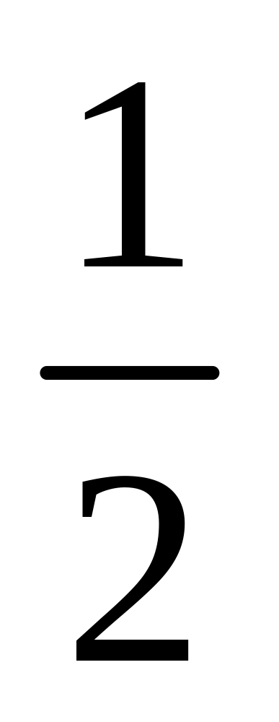 3、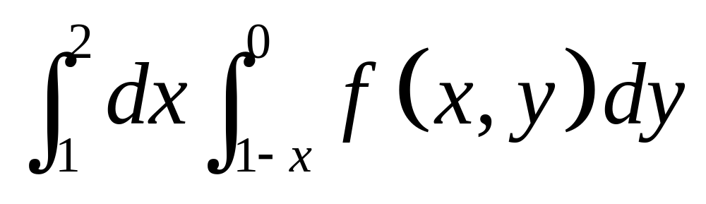 4、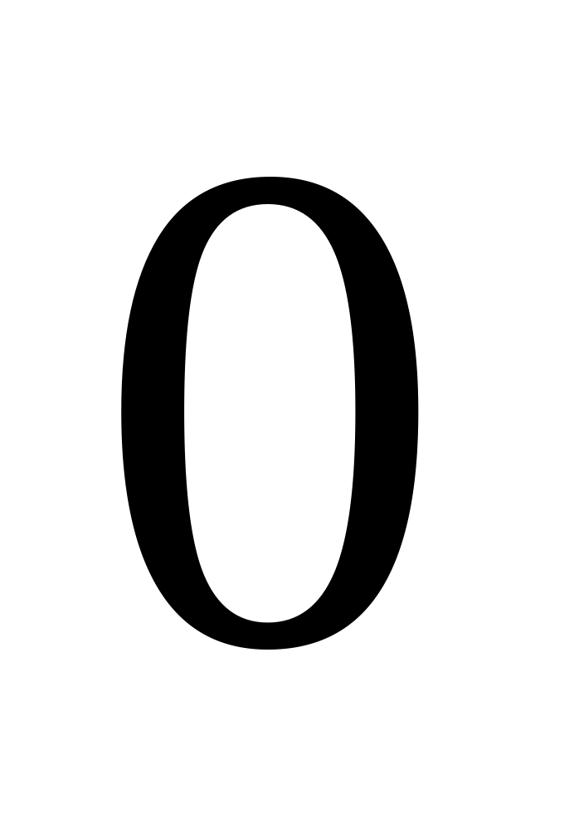 5、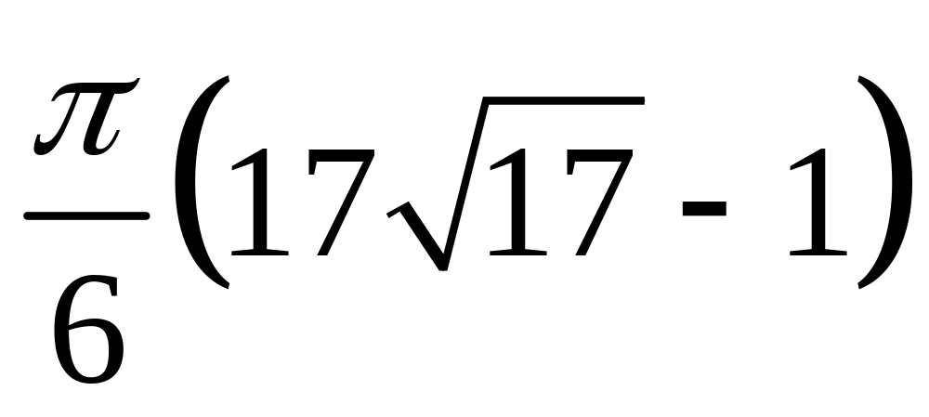
二、单选题（本大题共5小题，每小题4分，总计20分）
得分


1、设空间区域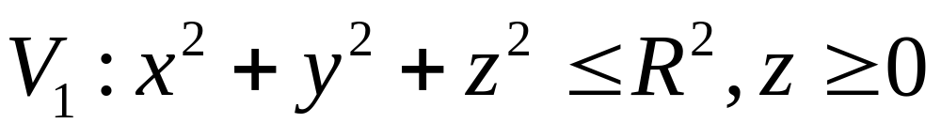，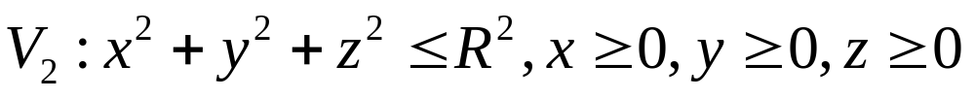，则有（ ）。

（A）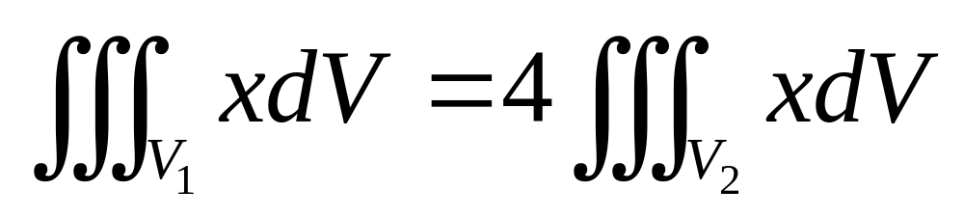； （B）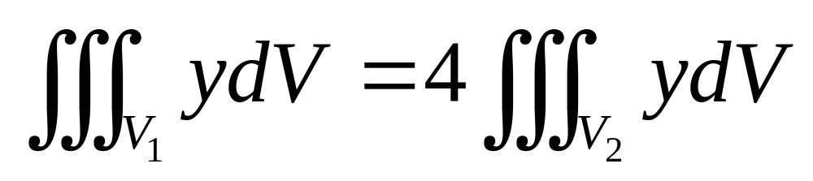；
（C）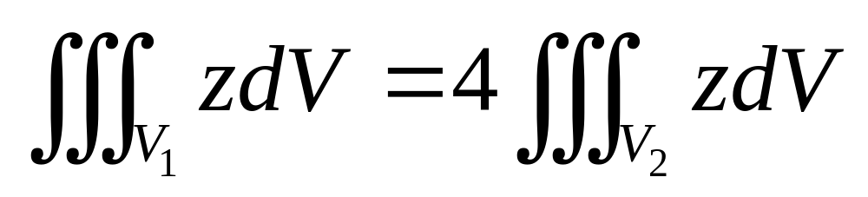； （D）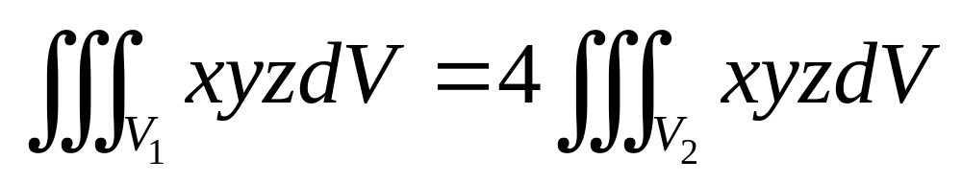。


2、累次积分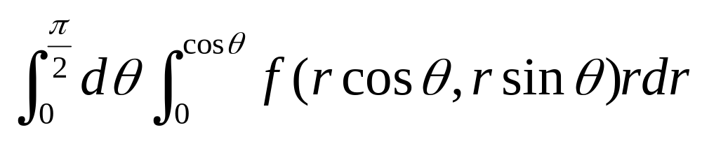可以写成（ ）。
（A）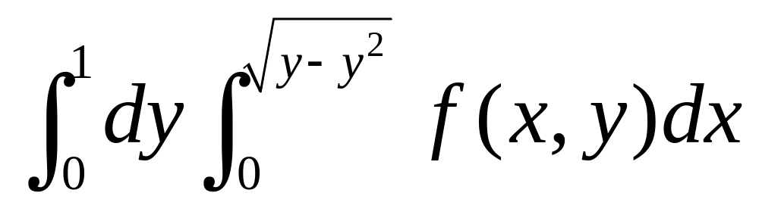； （B）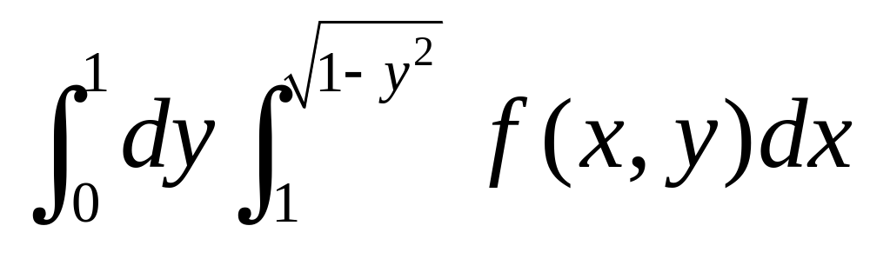；

（C）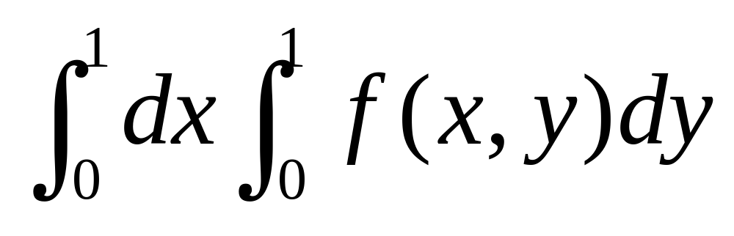； （D）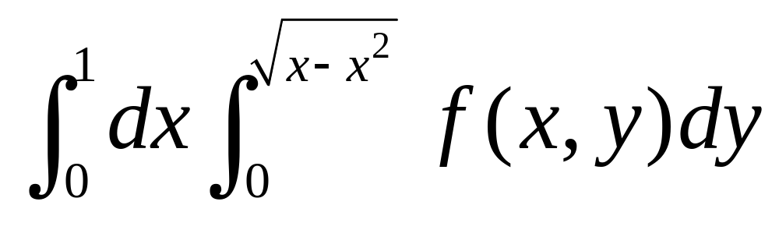。

3、设是平面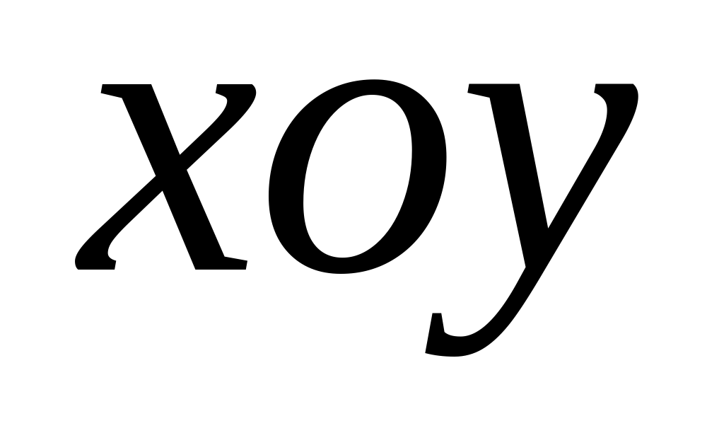上以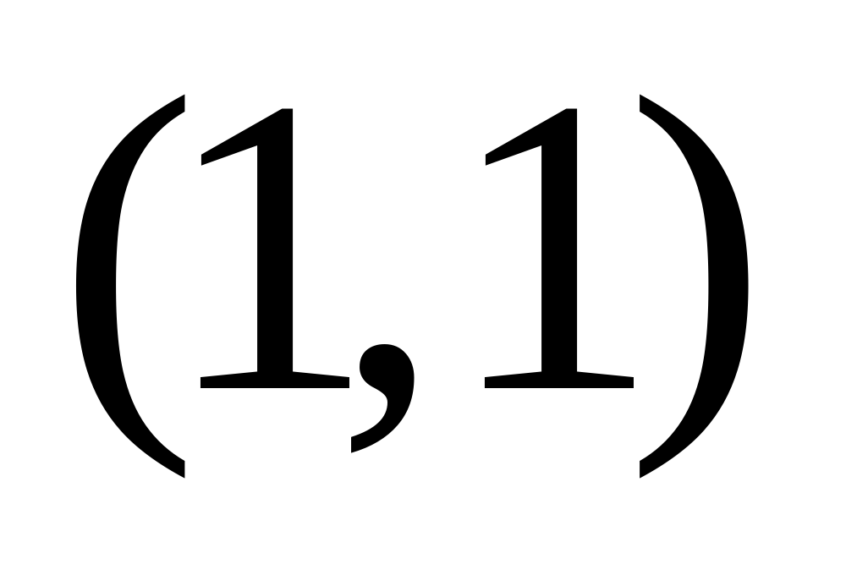，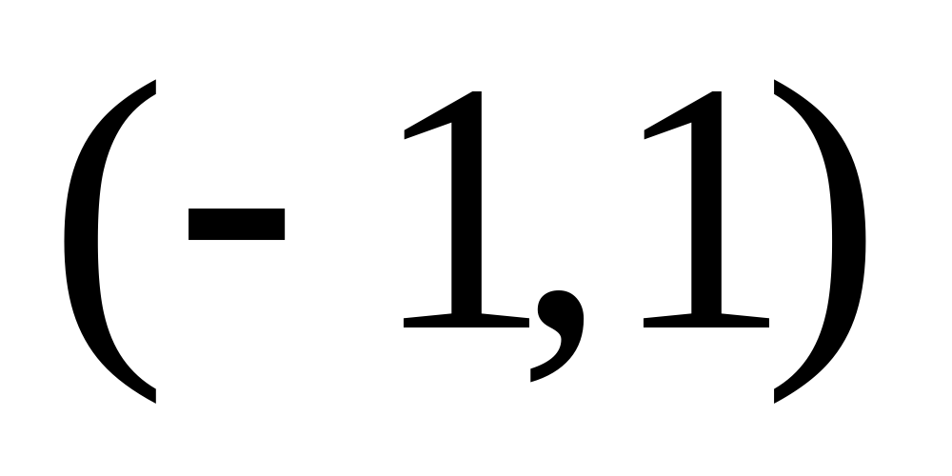和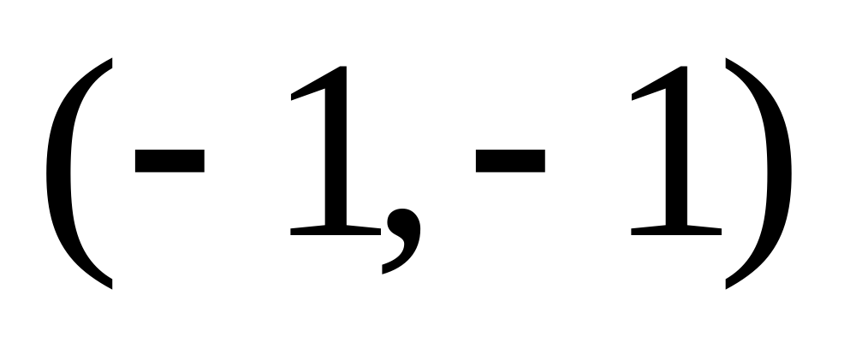为顶点的三角形区域，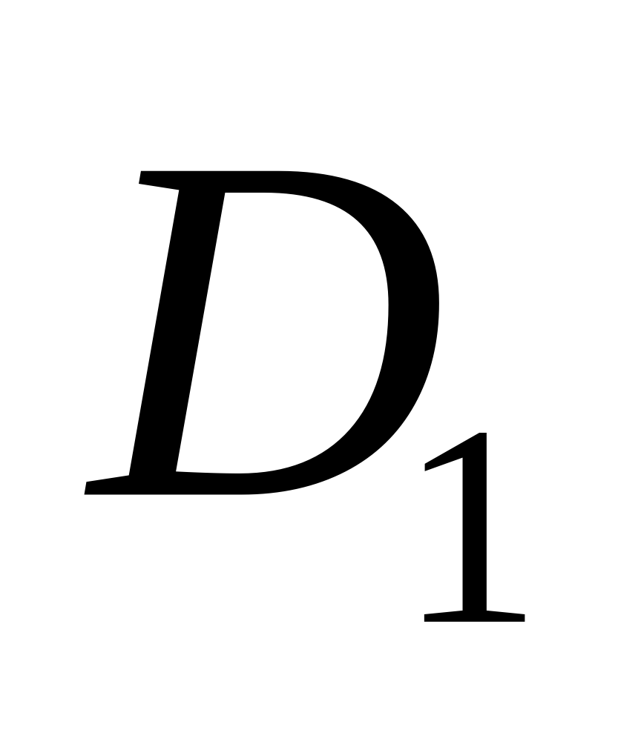是在第一象限的部分，则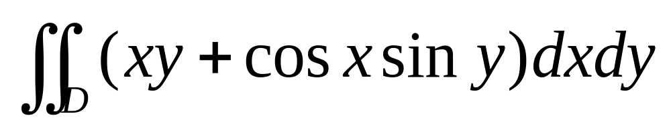等于（ ）。
（A）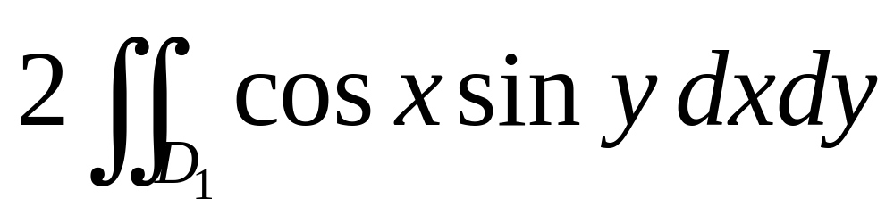； （B）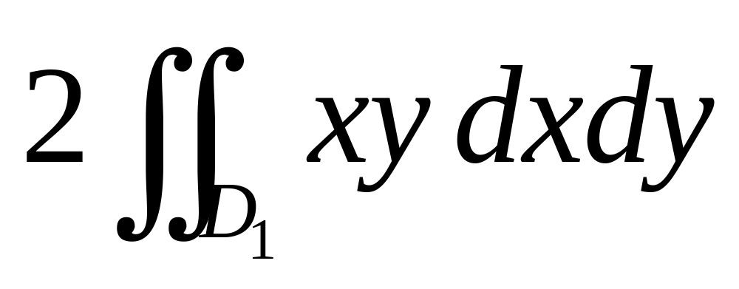；
（C）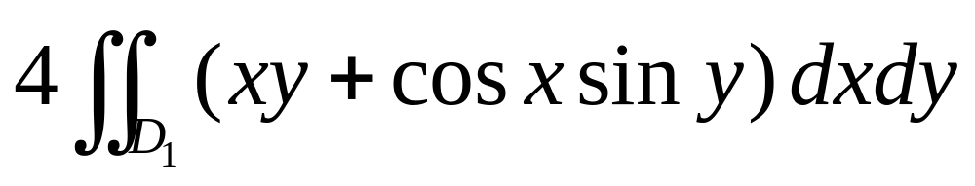； （D）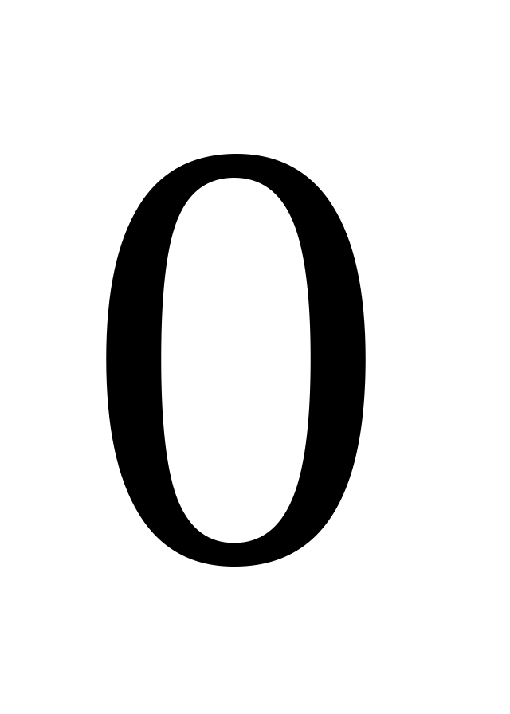。
4、设为连续函数，且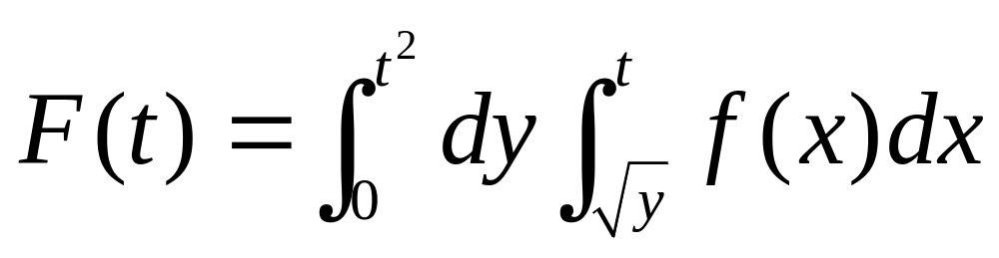，则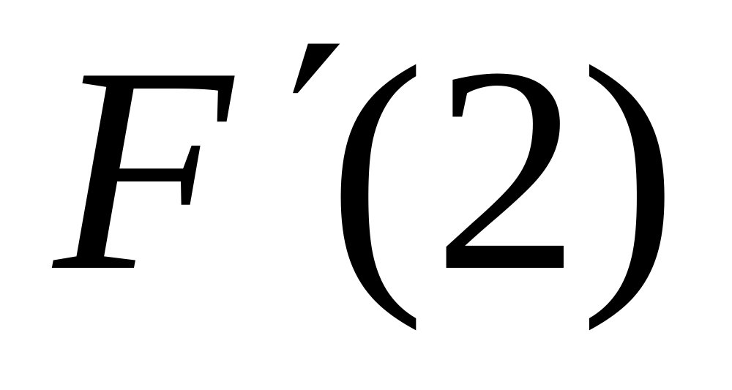等于（ ）。
（A） 0 ； （B） 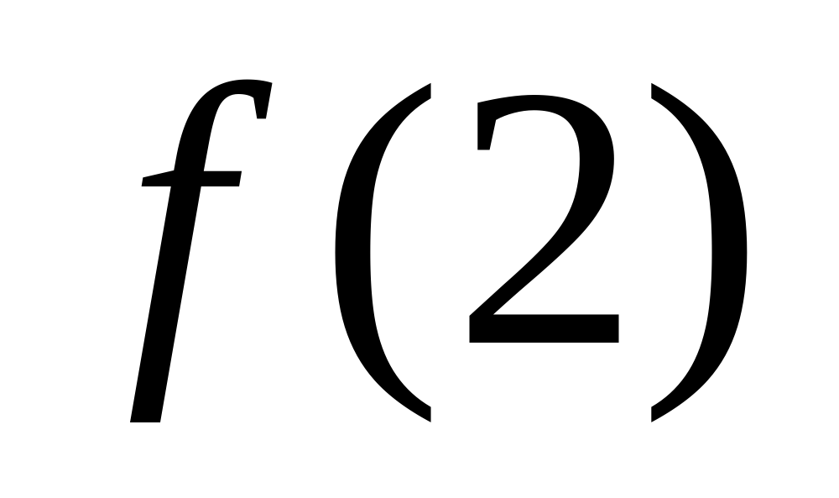； （C） 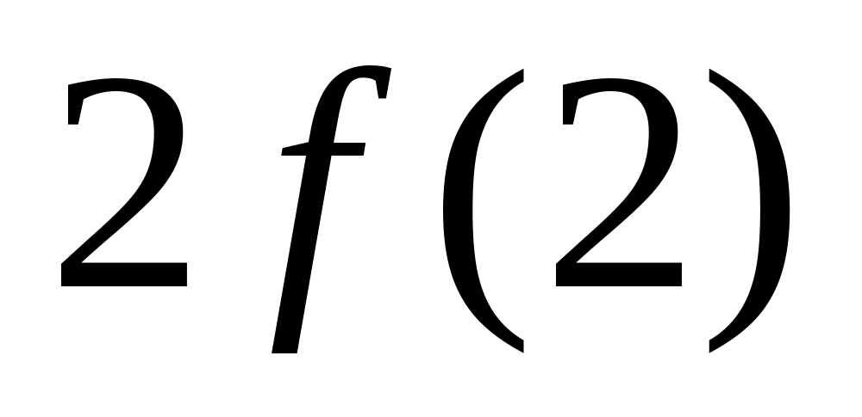； （D） 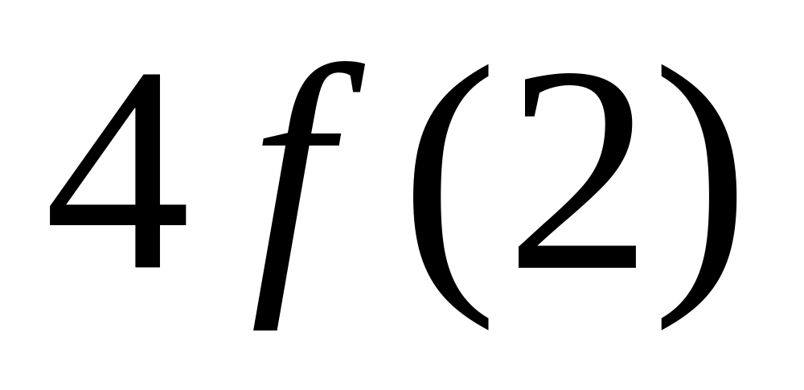。
5、设平面闭区域由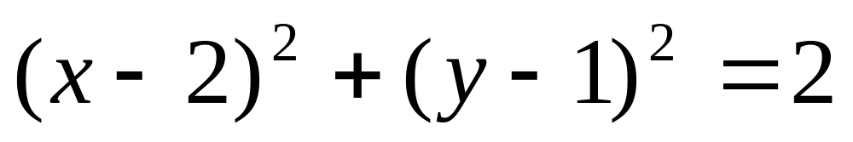围成，则关于积分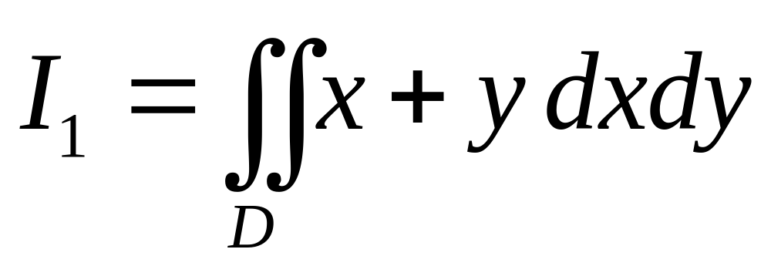

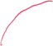
，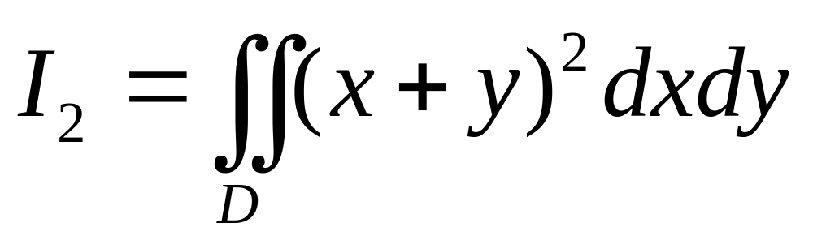和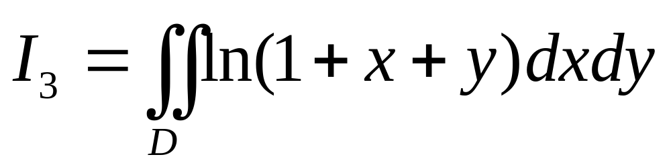，下列结论正确的是（ ）。
- 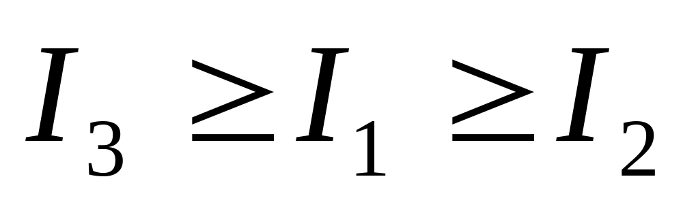；（B）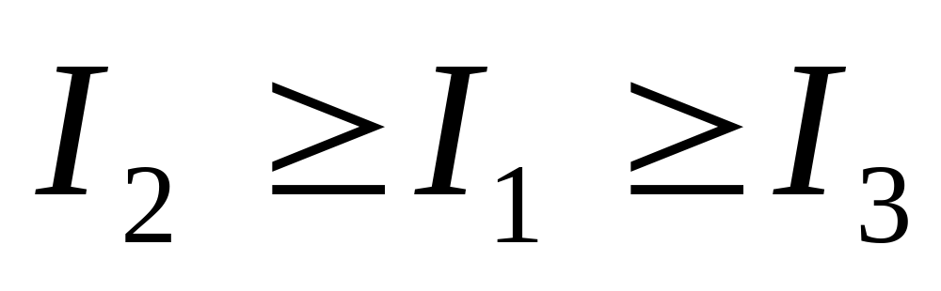；（C）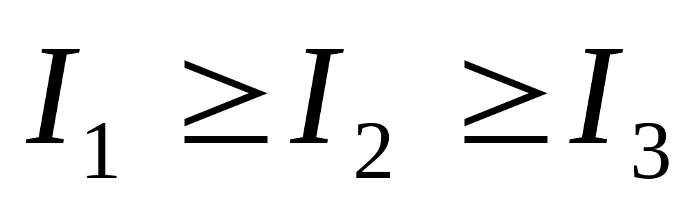；（D）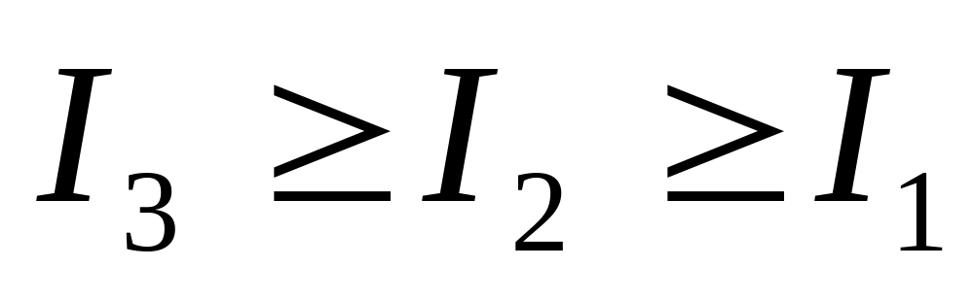。


1、 C 2、 D 3、 A 4、 D 5、 B
得分
三、计算题（本大题共5小题，每小题12分，总计60分）
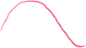
1、计算，其中是区域：。
积分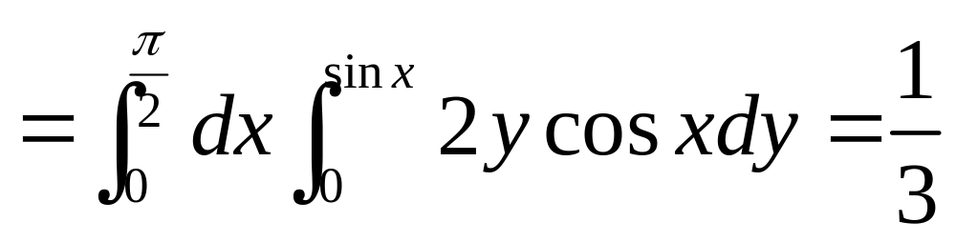

2、设区域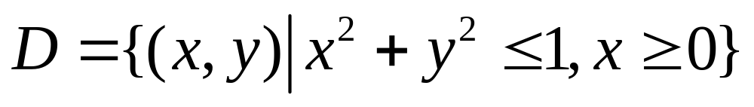，计算二重积分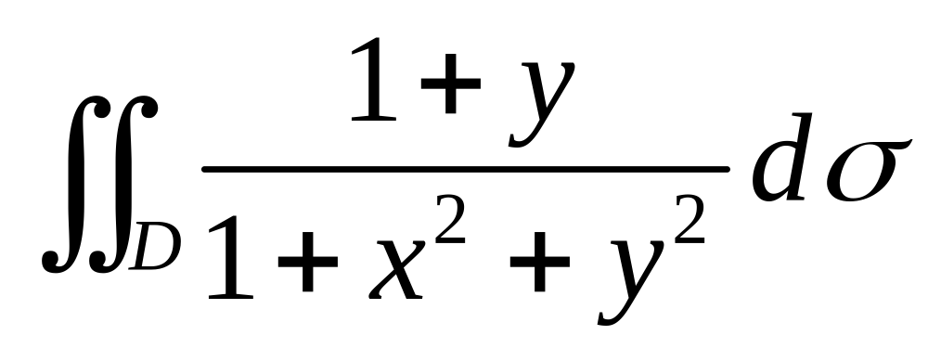。
装 订 线

课程名称：高等数学 班级： 学号□□□□□□□□□□ 姓名：

积分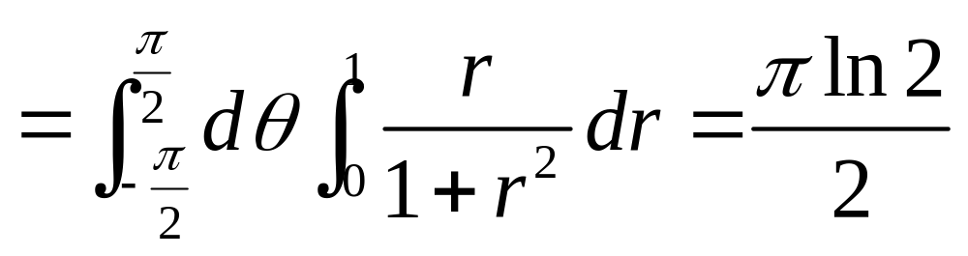

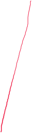
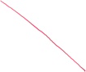
3、计算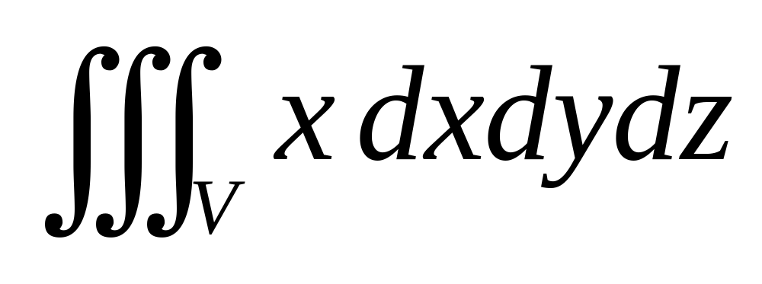，其中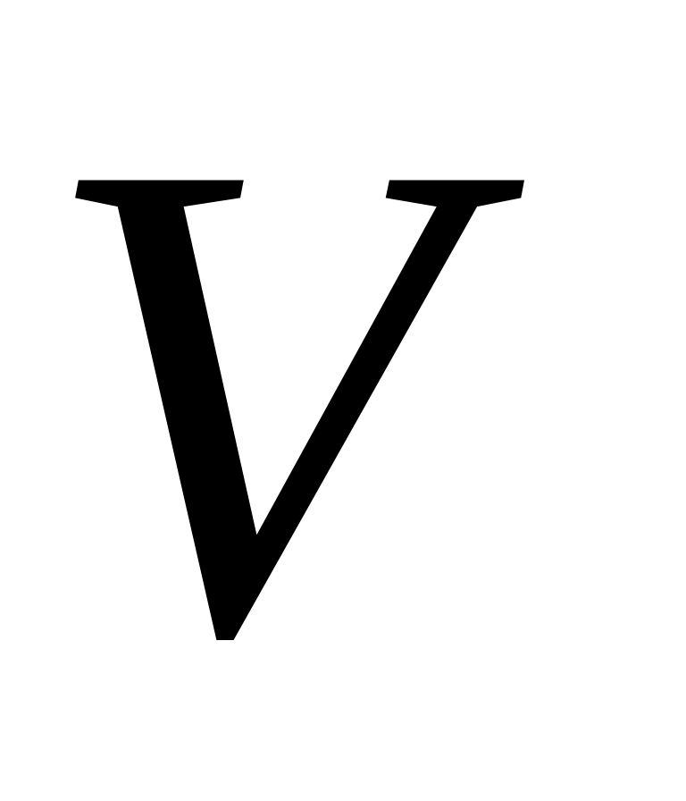为三个坐标面与平面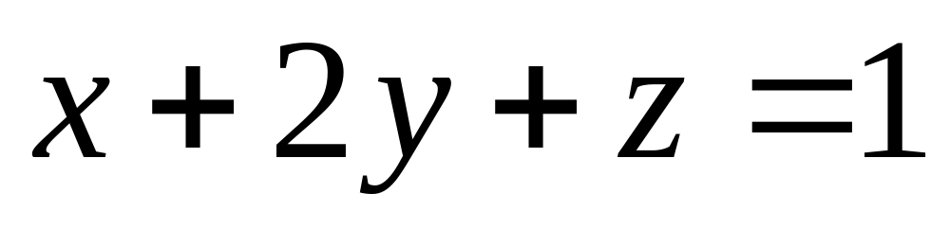所围成的闭区域。


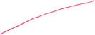
积分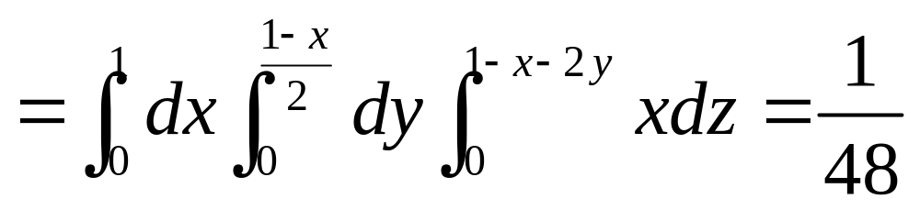



4、计算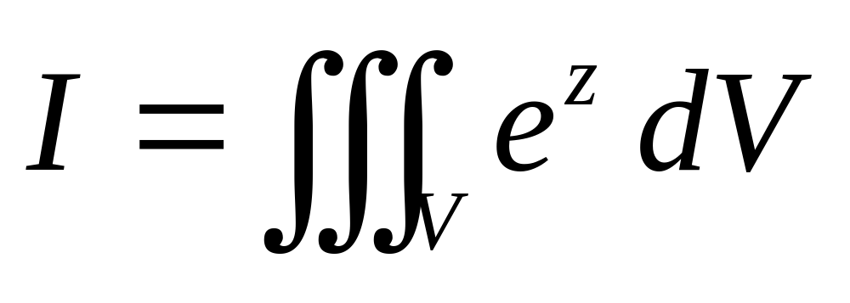，其中由旋转抛物面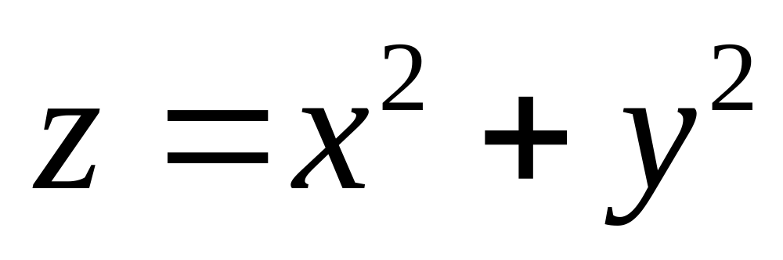和平面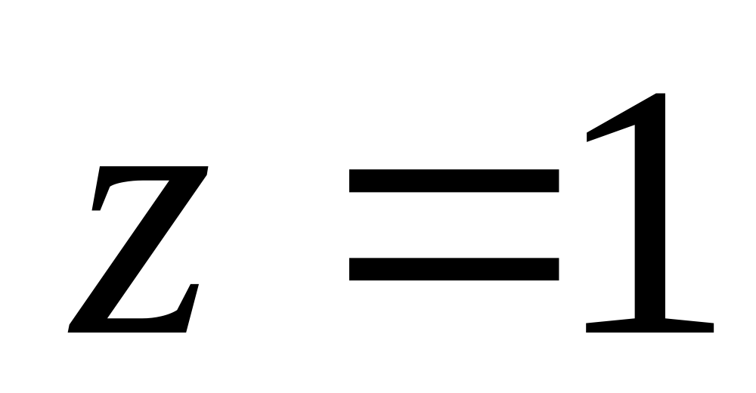围成。

积分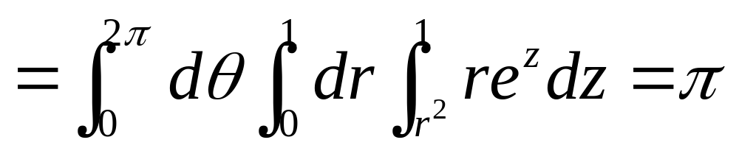


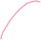
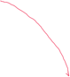

5、计算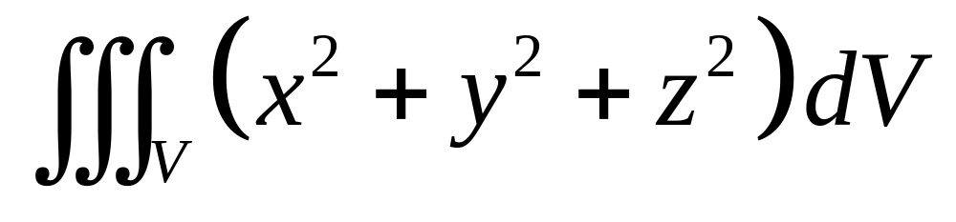，其中是由两个半球面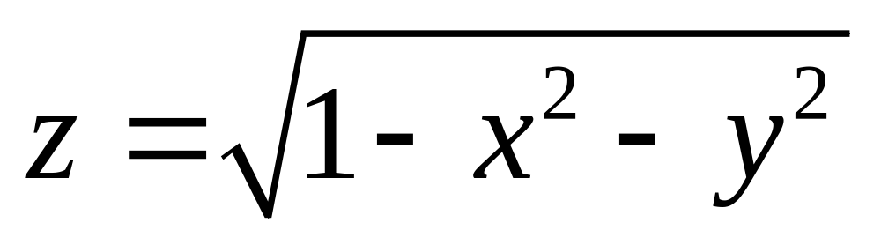，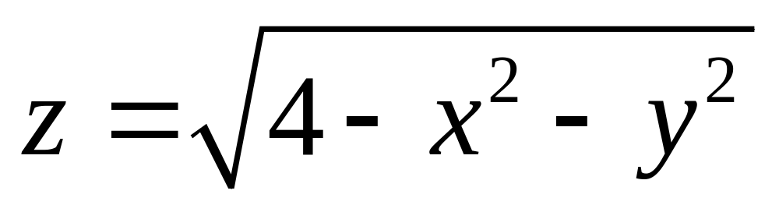及平面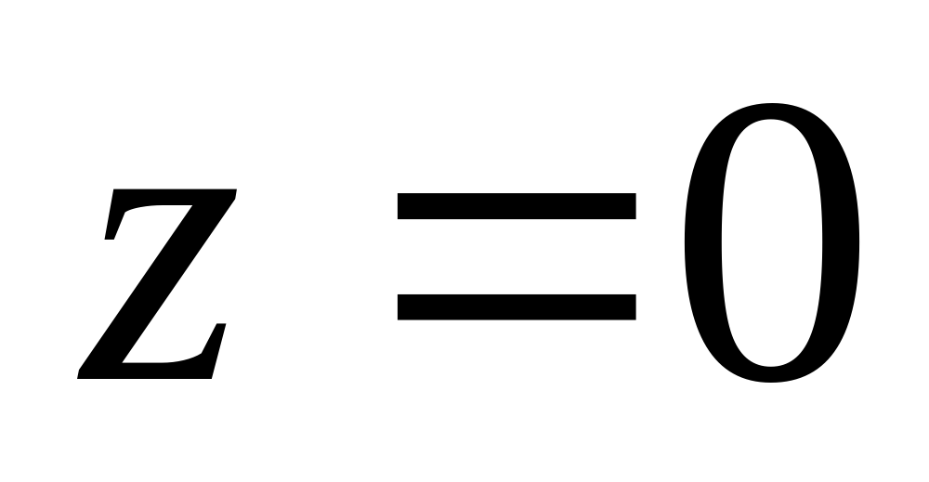所围成的有界闭区域。
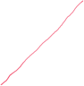

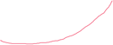

积分